LUBIANA CUP 2022 (18.06.2022r. w godz. 9.00-12.30 na stadionie w Łubianie - ul. Szkolna 1)

REGULAMIN – rocznik 2012-2013

rozgrywane są na podstawie przepisów gry w piłkę nożną, zgodnie z niniejszym
i obowiązującymi przepisami Polskiego Związku Piłki Nożnej oraz zgodnie z obowiązującą unifikacją dla kategorii ORLIK oraz ŻAKI.
2. SKŁADY DRUŻYN, ZMIANY, BRAMKI, CZAS
- Przed rozpoczęciem turnieju kierownicy drużyn zobowiązani są do wypełnienia listy Zawodników
- Jedna drużyna może składać się maksymalnie z 12 zawodników
- W przypadku rozgrywania mecz po meczu drużyna zobowiązania jest być gotowa do rozegrania kolejnego meczu w ciągu 1 minuty. Drużynie nie przysługuje dodatkowa przerwa. Jeżeli drużyna w ciągu 1 minuty nie stawi się na boisku i nie będzie gotowa do gry to nastąpi WALKOWER.
- Wymiary boiska 50-56 x 26-30m., bramki 5x2, piłka 4 oraz w przypadku ligi Europy 40m x 20m
- Na boisku występuje 6 zawodników + bramkarza / a w przypadku Ligi Europy 4 zawodników + bramkarz
- Zmiany hokejowe w wyznaczonej strefie

3. UWAGI ORGANIZACYJNE
- Mecze grupowe oraz Ligi Mistrzów odbywają się w formule – ORLIKA, natomiast Ligi Europy za kilkoma wyjątkami odbywają się w formule ŻAKA.
- Drużyny ubezpieczają się we własnym zakresie, każdy uczestnik musi posiadać aktualne badania lekarskie oraz dokument tożsamości.
- Jeżeli zaistnieje sytuacja, że drużyn będzie miała zagrać mecz po meczu przewiduje się przerwę maksymalnie 1 min. Jeżeli drużyna nie będzie gotowa do rozegrania meczu to nastąpi walkower.
- Kolejność: decyduje liczba punktów, bezpośrednie pojedynki, lepsza różnica bramek, większa liczba zdobytych bramek i rzuty karne.
- Organizator zastrzega sobie prawo do zmiany regulaminu
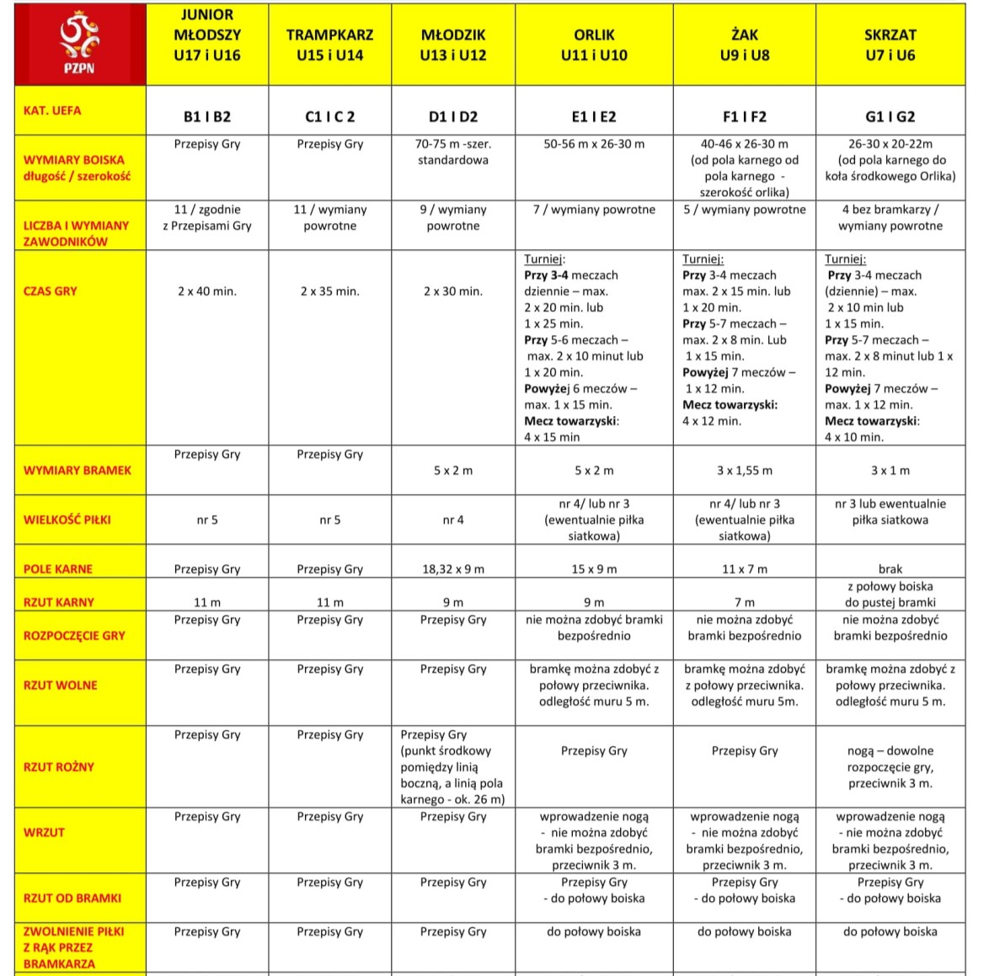
•

Wpisowe wynosi 300 zł.

UNIFIKACJA

LUBIANA CUP 2022
TURNIEJ PIŁKI NOŻNEJ DLA ROCZNIKÓW 2012-2013
- Akademia Piłkarska Kościerzyna
- WDA Lipusz
- Amator Kiełpino
- Szargan Somonino
- FilSport Nowa Karczma
- GKS Przodkowo 7. Błękitni Wejherowo
- Kolejarz Chojnice
- Salos Brusy
- MKS CHOJNICZANKA CHOJNICE
- UKS Przyjaźń
- Wietcisa Skarszewy
- KS Mewa Gniew 14 UKS Feyenoord Gdańsk 15 Chojniczanka Chojnice
16 MKS Bytovia Bytów

HARMONOGRAM
BOISKO I BOISKO II BOISKO III BOISKO IV BOISKO ORLI
- 9.00 – 9.10 1-4 NIE
- 9.12 – 9.22 2-3 NIE
- 9.24 – 9.34 1-3 NIE
- 9.36 – 9.46 4-2 NIE
- 9.48 – 9.58 1-2 NIE
- 10.00 – 10.10 3-4 NIE

LIGA MISTRZÓW – XX
LIGA EUROPY - XX
10.15 – 10.25 1-8 2-7 3-6 1-8 2-7
10.27 – 10.37 4-5 1-7 8-6 3-6 4-5
10.39 – 10.49 2-5 8-4 2-3 1-7 8-6
10.51 – 11.01 1-5 6-4 6-7 8-4 2-3
11.03 – 11.13 7-3 8-2 1-5 6-4 7-3
11.15 – 11.25 1-4 5-3 6-2 8-2 1-4
11.27 – 11.37 1-3 4-2 5-8 5-3 6-2
11.39 – 11.49 6-7 3-8 1-3 4-2 5-8
11.51 – 12.01 4-7 6-7 3-8 2-5
Zakończenie 12.15-12.30

LUBIANA CUP 2022 (18.06.2022r. w godz. 12.30-15.45 na stadionie w Łubianie - ul. Szkolna 1)

REGULAMIN – rocznik 2014-2015

rozgrywane są na podstawie przepisów gry w piłkę nożną, zgodnie z niniejszym
i obowiązującymi przepisami Polskiego Związku Piłki Nożnej oraz zgodnie z obowiązującą unifikacją dla kategorii ŻAK.
2. SKŁADY DRUŻYN, ZMIANY, BRAMKI, CZAS
- Przed rozpoczęciem turnieju kierownicy drużyn zobowiązani są do wypełnienia listy Zawodników
- Jedna drużyna może składać się maksymalnie z 12 zawodników
- W przypadku rozgrywania mecz po meczu drużyna zobowiązania jest być gotowa do rozegrania kolejnego meczu w ciągu 1 minuty. Drużynie nie przysługuje dodatkowa przerwa. Jeżeli drużyna w ciągu 1 minuty nie stawi się na boisku i nie będzie gotowa do gry to nastąpi WALKOWER.
- Wymiary boiska 40-46 x 26-30m., bramki 3x1,55, piłka 4
- Na boisku występuje 4 zawodników + bramkarza / zmiany hokejowe w wyznaczonej strefie

3. UWAGI ORGANIZACYJNE
- Drużyny ubezpieczają się we własnym zakresie, każdy uczestnik musi posiadać aktualne badania lekarskie oraz dokument tożsamości.
- Jeżeli zaistnieje sytuacja, że drużyn będzie miała zagrać mecz po meczu przewiduje się przerwę maksymalnie 1 min. Jeżeli drużyna nie będzie gotowa do rozegrania meczu to nastąpi walkower.
- Kolejność: decyduje liczba punktów, bezpośrednie pojedynki, lepsza różnica bramek, większa liczba zdobytych bramek i rzuty karne.
- Do Ligi Mistrzów awansują drużyny z miejsc i grup – grupa A miejsca od 1 do 3, grupa B i C miejsca od 1 do 2.
- Do Ligi Europy awansują drużyny z miejsc i grup - grupa A miejsca od 4 do 5, grupa B i C miejsca od 3 do 4. • Organizator zastrzega sobie prawo do zmiany regulaminu
•

Wpisowe wynosi 300 zł.

UNIFIKACJA

LUBIANA CUP 2022
TURNIEJ PIŁKI NOŻNEJ DLA ROCZNIKÓW 2014-2015
- Ceramik Łubiana
- Akademia Piłkarska Kościerzyna
- Amator Kiełpino
- AP Energa Gryf Słupsk
- Szargan Somonino
6.GKS Myśliwiec Tuchomie
7.FilSport Nowa Karczma
- GKS Przodkowo
- Kolejarz Chojnice
- DSPN Kwidzyn
- Salos Brusy
- UKS Przyjaźń
- Stolem Gniewino
- Unia Tczew

HARMONOGRAM
A / B / C
BOISKO I BOISKO II BOISKO III BOISKO IV BOISKO ORLIK
  - 12.30 – 12.40 2-5 A 3-4 A 2-5B 3-4B 1-4C 12.30 – 12.42
  - 12.42 – 12.52 1-5A 2-3A 1-5B 2-3B 2-3C 12.44 – 12.56
  - 12.54 – 13.04 1-4A 5-3A 1-4B 5-3B 1-3C 12.58 – 13.10
  - 13.06 – 13.16 1-3A 4-2A 1-3B 4-2B 4-2C 13.12 – 13.24
  - 13.18 – 13.28 1-2A 4-5A 1-2B 4-5B 1-2C 13.26 – 13.38
  - 13.30 – 13.42 3-4C
LIGA MISTRZÓW – XX A1, A2, A3, B1, B2, C1, C2
LIGA EUROPY – XX A4, A5, B3, B4, B5, C3, C4
13.45 – 13.55 2-7 3-6 2-7 3-6
13.57 – 14.07 1-7 2-5 1-7 2-5
14.10 – 14.20 3-4 1-6 1-6 7-5
14.22 – 14.32 7-5 1-5 2-3 1-5
14.34 – 14.36 6-4 7-3 6-4 7-3
14.38 – 14.48 1-4 5-3 1-4 6-2
14.50 – 15.00 6-2 4-2 1-3 4-2
15.02 – 15.12 4-7 5-6 4-7 5-6
Zakończenie 15.30 – 15.45

LUBIANA CUP 2022 (18.06.2022r. w godz. 16.00-18.30 na stadionie w Łubianie - ul. Szkolna 1)

REGULAMIN – rocznik 2016-2017

rozgrywane są na podstawie przepisów gry w piłkę nożną, zgodnie z niniejszym
i obowiązującymi przepisami Polskiego Związku Piłki Nożnej oraz zgodnie z obowiązującą unifikacją dla kategorii SKRZAT.
2. SKŁADY DRUŻYN, ZMIANY, BRAMKI, CZAS
- Przed rozpoczęciem turnieju kierownicy drużyn zobowiązani są do wypełnienia listy Zawodników
- Jedna drużyna może składać się maksymalnie z 12 zawodników
- W przypadku rozgrywania mecz po meczu drużyna zobowiązania jest być gotowa do rozegrania kolejnego meczu w ciągu 1 minuty. Drużynie nie przysługuje dodatkowa przerwa. Jeżeli drużyna w ciągu 1 minuty nie stawi się na boisku i nie będzie gotowa do gry to nastąpi WALKOWER.
- Wymiary boiska 26-30 x 20-26m., bramki 3x1,55, piłka 3
- Na boisku występuje 4 zawodników bez bramkarza / zmiany hokejowe w wyznaczonej strefie

3. UWAGI ORGANIZACYJNE
- Drużyny ubezpieczają się we własnym zakresie, każdy uczestnik musi posiadać aktualne badania lekarskie oraz dokument tożsamości.
- Jeżeli zaistnieje sytuacja, że drużyn będzie miała zagrać mecz po meczu przewiduje się przerwę maksymalnie 1 min. Jeżeli drużyna nie będzie gotowa do rozegrania meczu to nastąpi walkower.
- Kolejność: decyduje liczba punktów, bezpośrednie pojedynki, lepsza różnica bramek, większa liczba zdobytych bramek i rzuty karne.
- Organizator zastrzega sobie prawo do zmiany regulaminu
•

Wpisowe wynosi 300 zł.

UNIFIKACJA

LUBIANA CUP 2022
TURNIEJ PIŁKI NOŻNEJ DLA ROCZNIKÓW 2016-2017

1. Ceramik Łubiana 2. Akademia Piłkarska Kościerzyna 3. FilSport Nowa Karczma 4. GKS Przodkowo 5. Lechia Gdańsk 6. Salos Brusy 7. Amator Kiełpino 8. MKS Bytovia Bytów 9. Łubiana i przyjaciele

BOISKO I BOISKO II BOISKO III BOISKO IV
- 16.00 – 16.10 2-9 3-8 4-7 5-6
- 16.12 – 16.22 1-9 2-7 3-6 4-5
- 16.24 – 16.34 1-8 9-7 2-5 3-4
- 16.36 – 16.46 1-7 8-6 9-5 2-3
- 16.50 – 17.00 1-6 7-5 8-4 9-3
- 17.05 – 17.15 1-5 6-4 7-3 8-2
- 17.18 – 17.28 1-4 5-3 6-2 8-9
- 17.30 – 17.40 1-3 4-2 6-9 7-8
- 17.42 – 17.52 1-2 4-9 5-8 6-7

Zakończenie 18.10-18.30

